【第一题 业务流程设计】

1.基本情况：
①本题分值：10分
②考核形式：实操
2.具体考核要求
考生在规定时间内完成以下任务：
机器学习算法的训练效果很大程度需要依赖高质量的数据集，因此标注数据的质量检验十分关键。常见的数据标注质量检验方法有实时检验、全样检验、抽样检验等。请补充ABC处，利用流程绘制软件画出全样检验流程图。请将图片粘贴至下方考试平台答案区，并提交。
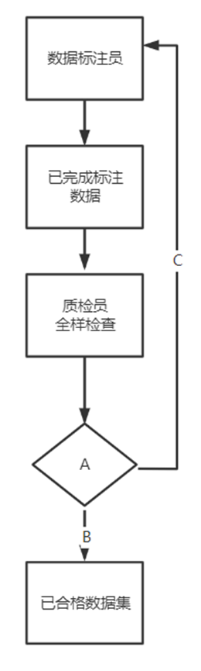

【题目答题说明】

进入考试环境后，会首先默认全屏考试模式，这时大家点击上方的“退出全屏”按钮，可以使用电脑里其他考试辅助软件

1 流程图的制作

（1）找到流程图软件，双击打开（绿色版，直接点击无需安装）
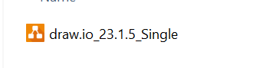
（2）点击创建新图（系统是中文的话，会显示中文）
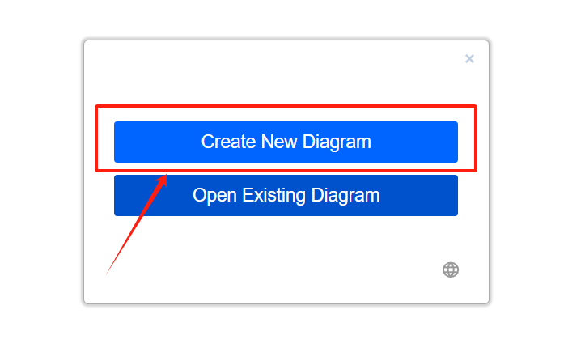
（3）选择流程图，并点击创建
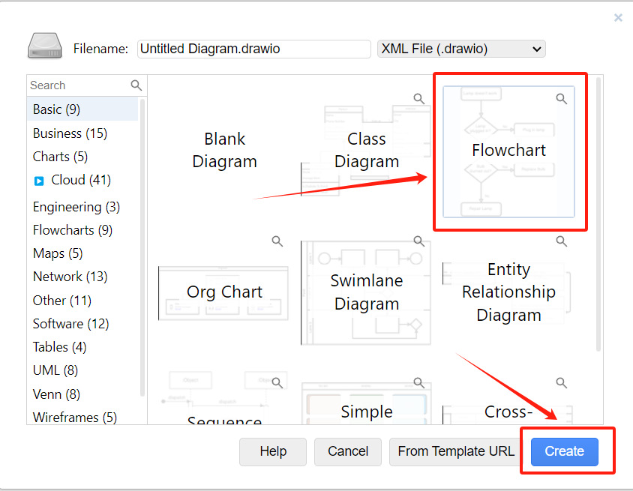

（4）流程图制作 在流程图制作界面，考生可以根据题目要求，自行修改、制作流程图，熟悉流程图制作过程

在实际考试中，会给出制作接近完成的流程图文件，考生只需要打开文件，填充正确的内容即可，然后截图，粘贴至答案区

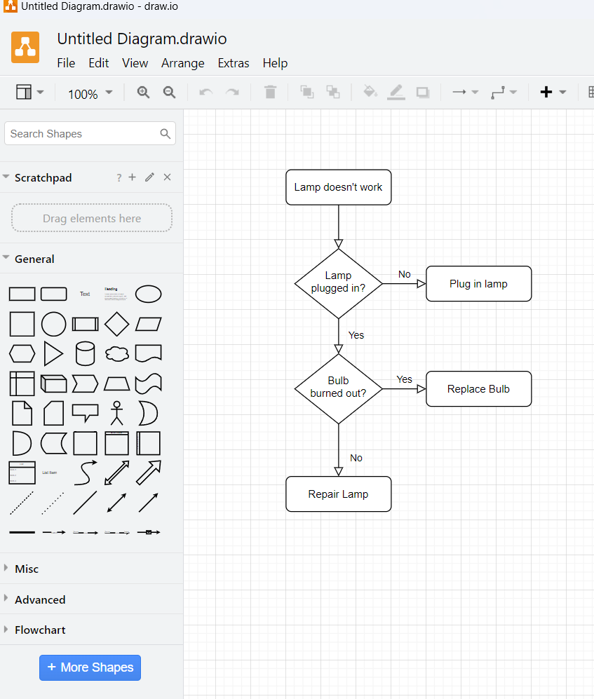

2 如何截图

这里提供三种方式
1）考试系统为Windows，可以使用系统自带的截图方式
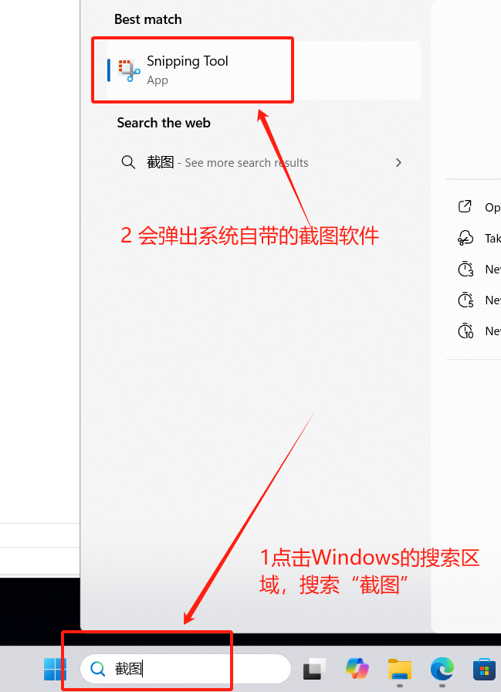

2）或者在Windows系统中，大家可以在附件中，也可以找到截图软件
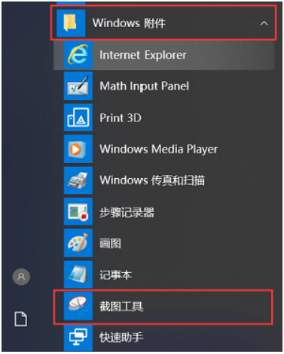
不同系统UI界面会有不同，大家自行寻找

3）在班主任老师提供给大家的工具包里，也有截图工具，与Windows自带的保持一致
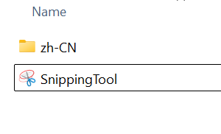

工具使用方法
点击“新建”
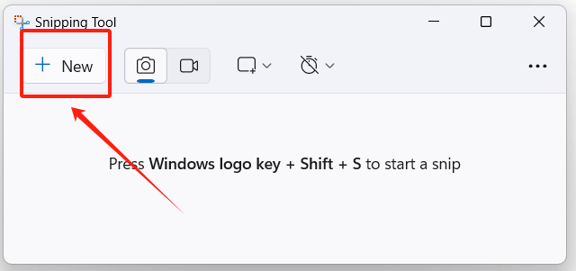

划好截图区域之后，截图内容会显示在软件中，这时点击右上角的复制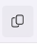，注意不是左边的保存键。
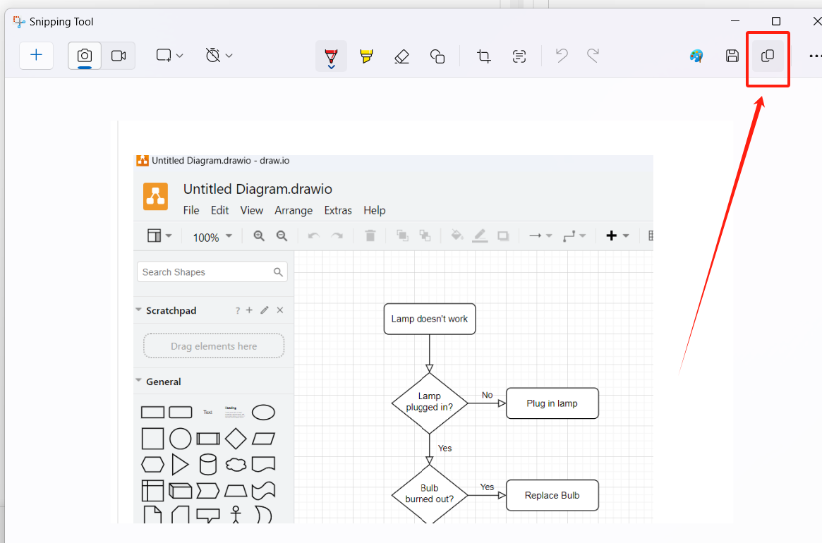

最后在答案区中，直接使用键盘上的Ctrl+V快捷键，将截图粘贴至答案区
